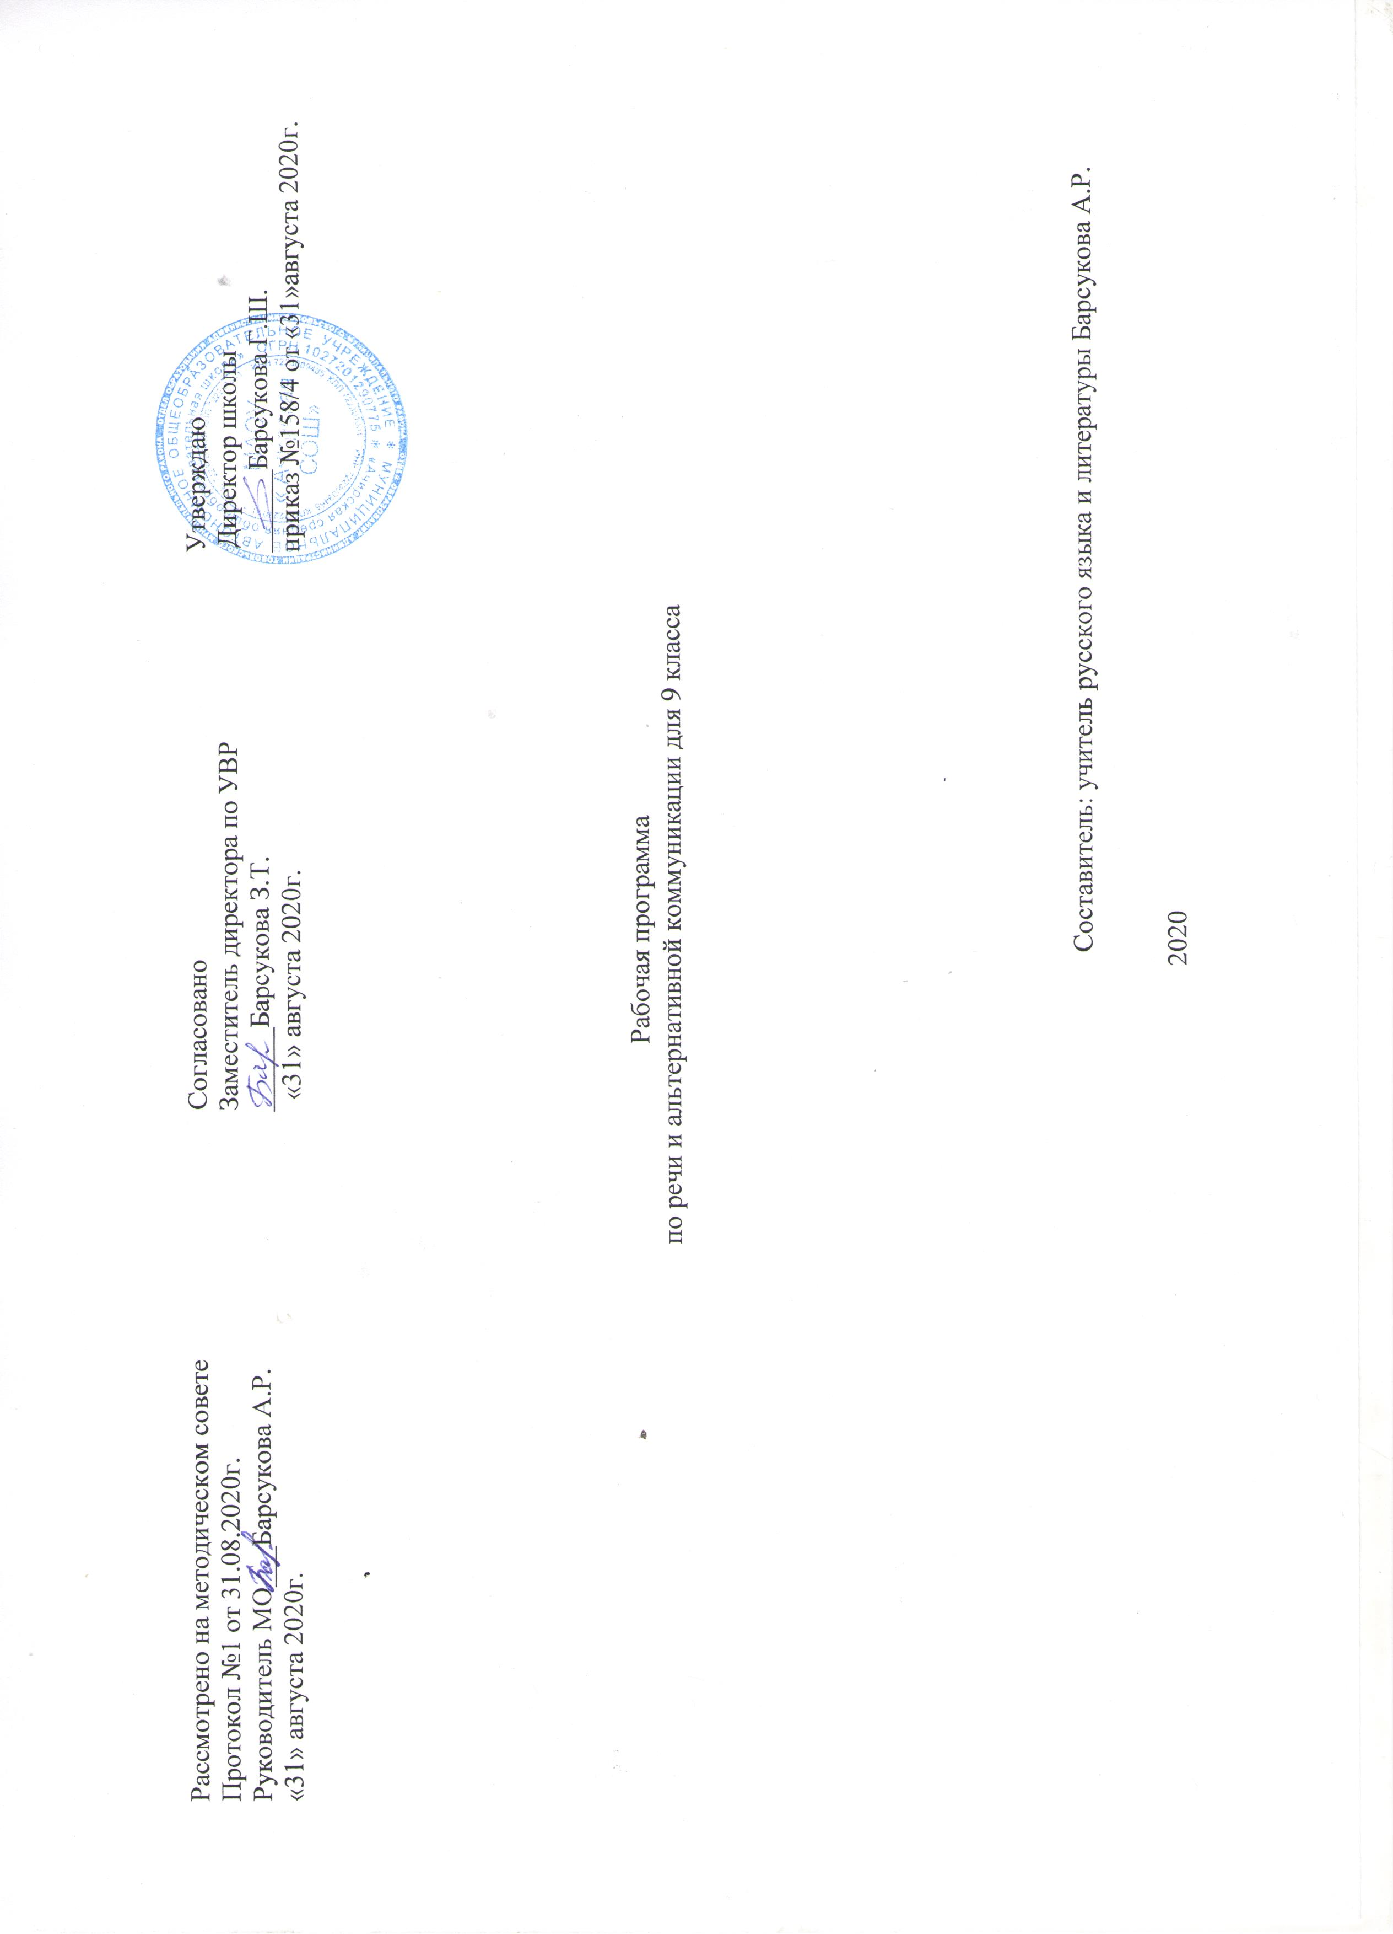

Пояснительная записка
Содержание программы по учебному предмету «Речь и альтернативная коммуникация/логопедические занятия» для обучения детей с тяжелой глубокой умственной отсталостью сформировано на основе принципов: соответствия содержания образования потребностям общества; учета единства содержательной и процессуальной сторон обучения; структурного единства содержания образования на разных уровнях его формирования.
Программа предполагает возможность реализации актуальных в настоящее время компетентностного, личностно–ориентированного, деятельностного подходов, которые определяют цели и задачи.
Цель обучения: формирование коммуникативных и речевых навыков с использованием средств вербальной и невербальной коммуникации, умения пользоваться ими в процессе социального взаимодействия.
Задачи изучения:
- формирование навыков установления, поддержания и завершения контакта;
- формирование умения понимать обращенную речь;
- формирование умения употреблять в ходе общения слоги, слова, строить предложения, связные высказывания;
- формирование предпосылок к осмысленному чтению и письму,
- формирование элементарных навыков чтения и письма.
- Общая характеристика учебного предмета.
Содержание учебного предмета «Речь и альтернативная коммуникация/логопедические занятия» в 9 классе представлено следующими разделами: «Предпосылки к осмысленному чтению и письму», «Начальные навыки чтения и письма». Раздел «Предпосылки к осмысленному чтению и письму» включает узнавание (различение) образов графем (букв), графические действия с использованием элементов графем: обводка, штриховка, печатание букв (слов).
Раздел «Начальные навыки чтения и письма» включает узнавание звука в слоге (слове), соотнесение звука с буквой, узнавание графического изображения буквы в слоге (слове), называние буквы, чтение слога (слова), написание буквы (слога, слова, предложения).
В период изучения букв у обучающихся формируется звуко-буквенный анализ и синтез как основа овладения чтением. Материалом образовательной области чтение являются звуки и буквы, слоговые структуры, предложения, короткие тексты.
Усвоение звука предполагает выделение его из речи, правильное и отчетливое произношение, различение в сочетаниях с другими звуками, дифференциацию смешиванию звуков. Буква изучается в следующее последовательности: восприятие общей ее формы, изучение состава буквы (элементов и их расположения), сравнение с другими, ранее изученными буквами. Важным компонентом является соотнесение звука и буквы.
Слияние звуков в слоги и чтение слоговых структур осуществляется постепенно. Сначала читаются слоги - слова, затем обратные слоги, после этого прямые слоги, требующие особого внимания при обучении слитному их чтению, и после них слоги со стечением согласных.
Чтение слов осуществляется по мере изучения слоговых структур. Большое внимание уделяется чтению по букварю, использованию иллюстративного материала для улучшения пониманию читаемого.
При разработке программы потребовались увеличение количества этапов работы, удлинение сроков обучения, что обусловлено психологическим и физиологическими нарушениями и возможностями детей с тяжелой глубокой умственной отсталостью.
Дети с тяжелой глубокой умственной отсталостью с большими затруднениями усваивают сложные системы понятийных связей и легче - простые. Поэтому программа построена на основе концентрического принципа размещения материала, при котором одна и та же тема изучается в течение нескольких лет с постепенным наращиванием сведений.
В нашей программе полностью сохранен принцип коррекционной и практической направленности обучения. Это в первую очередь проявляется в области речевого развития детей. В процессе обучения выясняется уровень общего и речевого развития обучающихся, специфические затруднения, которые необходимо учитывать для правильной организации коррекционной работы, проводится работа над устранением недостатков всех сторон речи ребенка. Все знания обучающихся, получаемые ими, в основном при выполнении упражнений, являются практически значимыми для их социальной адаптации и реабилитации. Необходимость коррекции познавательной и речевой деятельности умственно отсталых школьников обусловлена трудностями овладения ими русской фонетикой, графикой и орфографией, своеобразием их общего и речевого развития, имеющихся психофизических функций. При обучении происходит также развитие эмоционально-волевой сферы обучающихся с тяжелой глубокой умственной отсталостью.
В программе учтены принципы научности и доступности, а также преемственности между различными разделами курса. Она ориентирована на обязательный учёт индивидуально-психологических особенностей обучающихся, так как в коррекционной школе они представляют собой весьма разнородную группу детей по сложности дефекта. Поэтому важен не только дифференцированный подход в обучении, но и неоднократное повторение, закрепление. При организации процесса обучения в рамках данной программы предполагается применение педагогических здоровьесберегающих, информационно – коммуникационных и игровых технологий.

Описание ценностных ориентиров содержания учебного предмета «Речь и альтернативная коммуникация/логопедические занятия».
Коммуникация и общение – неотъемлемые составляющие социальной жизни человека. Специфические нарушения развития ребенка значительно препятствуют и ограничивают его полноценное общение с окружающими. В связи с этим, обучение детей речи и коммуникации включает целенаправленную педагогическую работу по формированию у них потребности в общении, на развитие сохранных речевых механизмов, а также на обучение использованию альтернативных средств коммуникации и социального общения. Смыслом обучения социальному взаимодействию с окружающими является индивидуальное поэтапное планомерное расширение жизненного опыта и повседневных социальных контактов в доступных для ребенка пределах. Для этого организуется специальная работа по введению ребёнка в более сложную предметную и социальную среду, что предполагает планомерную, дозированную, заранее программируемую интеграцию в среду сверстников в доступных ребенку пределах, организованное включение в общение.
Планируемые результаты освоения учебной программы.
В связи с тем, что способности к познавательной деятельности обучающихся с глубокой умственной отсталостью сугубо индивидуальны, приведённые ниже требования по формированию учебных умений и навыков, которые могут быть применимы не ко всем учащимся, но являются ориентиром, к которому следует стремиться.
В основе содержания учебного предмета «Речь и альтернативная коммуникация» лежит овладение обучающимися следующими видами ключевых компетенций:
- Учебно-познавательная. Развитие мотивов учебной деятельности и формирование личностного смысла учения; развитие самостоятельности и личной и ответственности за свои поступки на основе представлений о нравственных нормах, общепринятых правилах; овладение начальными навыками адаптации в динамично изменяющемся и развивающемся мире;
- Социальная. Социально-эмоциональное участие в процессе общения и совместной деятельности; освоение доступных социальных ролей (обучающегося, сына, пассажира, покупателя и т.д.). Формирование социально ориентированного взгляда на окружающий мир в его органичном единстве и разнообразии природной и социальной частей.
- Коммуникативная. Включают знания и способы взаимодействия с окружающими и удаленными людьми, навыки работы в группе, владение различными социальными ролями в коллективе; формирование уважительного отношения к окружающим.
- Ценностно-смысловая. Это компетенция в сфере мировоззрения, связанная с ценностными представлениями ученика, его способностью видеть и понимать окружающий мир, ориентироваться в нем, осознавать свою роль и предназначение, уметь выбирать целевые и смысловые установки для своих действий и поступков, принимать решения. Эта компетенция обеспечивает механизм самоопределения ученика в ситуациях учебной и иной деятельности. От нее зависит индивидуальная образовательная траектория ученика и программа его жизнедеятельности в целом.
- Личностного самоопределения. Основы персональной идентичности, осознание своей принадлежности к определенному полу, осознание себя как «Я».
В сфере познавательных учебных действий должны быть cформированы:
- формирование умения искать нужную информацию, воспроизводить заданный учителем образец интонационного выделения звука в слове;
- формирование умения различать звуки на слух и в собственном произношении;
- развитие фонематического восприятия, умения различать на слух звуки и уточнять звуко-буквенный состав слов;
- развитие графических навыков;
- формирование умения работать с деформированным словом;
- формирование умения определять в звучащей речи слова с заданным звуком, подбирать свои примеры;
- формирование умения группировать слова по первому звуку;
- формирование умения устанавливать их последовательность звуков в словах;
- формирование звуко-буквенного анализа и синтеза на основе выделения сходства и различия в составе слова;
- формирование умения определять на слух разницы в звучании твердых и мягких согласных, уточнение произношения твердых и мягких согласных.
В сфере личностных учебных действий должны быть сформированы:
- основы персональной идентичности, осознание своей принадлежности к определенному полу, осознание себя как «Я»;
- внутренняя позиция школьника на уровне положительного отношения к школе, понимания необходимости учения и принятия образца «хорошего ученика» (учебно-познавательные компетенции);
- выраженная устойчивая учебно-познавательная мотивация учения (учебно-познавательные компетенции);
- адекватное понимание причин успешности/неуспешности учебной деятельности (учебно-познавательные компетенции);
- способность к самооценке на основе критериев успешности учебной деятельности (учебно-познавательные компетенции);
- ориентация на понимание и принятие предложений и оценки учителя, одноклассников, родителей (социальные и коммуникативные компетенции);
- понятие об основных моральных нормах и ориентация на их выполнение (социальные компетенции);
В сфере регулятивных учебных действий должны быть сформированы:
- умение выполнять инструкции учителя (учебно-познавательные компетенции);
- умение принимать и сохранять направленность взгляд на говорящего взрослого, на задание (учебно-познавательные и коммуникативные компетенции);
- умение использовать по назначению учебные материалы (учебно-познавательные и информационные компетенции);
- умение выполнять действия по образцу и по подражанию (учебно-познавательные и социальные компетенции);
- умение выполнять задание от начала до конца (учебно-познавательные и общекультурные компетенции);
- умение умения выполнять задание в течение определенного периода времени (учебно-познавательные и общекультурные компетенции);
- умение выполнять задание с заданными качественными параметрами (учебно-познавательные и общекультурные компетенции);
- умение выполнять учебные действия в материализованной, громкоречевой и умственной форме (коммуникативные компетенции);
- умение адекватно воспринимать предложения и оценку учителя, одноклассников, родителей (социальные и коммуникативные компетенции);
- умения самостоятельно переходить от одного задания (операции, действия) к другому в соответствии с расписанием занятий, алгоритму деятельности и т.д.
В сфере коммуникативных учебных действий должны быть сформированы:
- умение адекватно использовать коммуникативные, прежде всего речевые, средства для решения различных коммуникативных задач (общекультурные и коммуникативные компетенции);
- умение строить монологическое высказывание (в том числе сопровождая его аудиовизуальной поддержкой), владеть диалогической формой коммуникации, используя, в том числе, средства и инструменты ИКТ и дистанционного общения (информационно-коммуникативные компетенции);
- умение использовать речь для планирования и регуляции своей деятельности (социальные и коммуникативные компетенции);
- умение формулировать и обосновывать собственное мнение и позицию (социальные и коммуникативные компетенции);
- умение учитывать разные мнения и стремиться к координации различных позиций в сотрудничестве (социальные и коммуникативные компетенции);
- умение договариваться и приходить к общему решению в совместной деятельности, в том числе в ситуации столкновения интересов (социальные и коммуникативные компетенции).

Содержание учебного предмета «Речь и альтернативная коммуникация»

Повторение. Звуки и буквы. Выделение данного звука из слова.
Контрольная работа №1 (входная) «Разделительный ь».
Слова с буквой ъ после приставок с, в, от., об, под.
Разделительный ь перед гласной е,ё
Разделительный ь перед гласной я., ю,и
Списывание слов и предложений.
Вставка пропущенной буквы в словах под картинками.
Составление слов с последующей записью.
Контрольная работа №2. «Различение слов с буквами ъ-ь».
Алфавит.
Порядок букв в русской азбуке.
Расположение в алфавитном порядке нескольких слов.
Слова со стечением согласных. Различение на слух звуков.
Уточнение звукового состава слова.
Преобразование слов (путем наращивания и перемещения букв в словах).
Изменение грамматической формы слов.
Звуки гласные и согласные. Выделение гласных и согласных.
Условно – графическое изображение звуков.
Звуки гласные и согласные. Выделение гласных из слов в начале, середине и конце.
Списывание с печатного шрифта слов и предложений. Вставка пропущенной буквы в словах под картинками.
Контрольная работа №3. «Слова со стечением согласных».
Слова с гласной е, ё, и в начале слова и после гласных.
Слова с гласной ю, я в начале слова и после гласных.
Слова со звуками и-й.
Узнавание на слух и выделение звука и. Слова со звуком й.
Слова со звуками и-й. Различение и-й.
Деление слов с и-й на слоги
Контрольная работа №4. «Слова с йотированными гласными».
Узнавание на слух звонких и глухих согласных. Изменение грамматической формы слов.
Обозначение мягкости согласных буквой е, ё, и.
Обозначение мягкости согласных буквой ю, я
Контрольная работа №5 (итоговая) «Звуки и буквы».
Повторение пройденного

Требования к уровню подготовки обучающегося.
Планируемые результаты освоения программы «Речи и коммуникация» 9 класс
- Членение речи на предложения, предложения на слова, слова на слоги.
- Различение звуков на слух и в собственном произношении, установление их последовательности в словах.
- Анализ слов по звуковому составу и составление их из букв и слогов.
- Понимание обращённой речи, понимание смысла рисунков, фотографий, пиктограмм, других графических знаков.
- Умение пользоваться средствами альтернативной коммуникации: жестами, взглядом, коммуникативными таблицами.
- Умение вступать в контакт, поддерживать и завершать его, используя вербальные и невербальные средства, соблюдение общепринятых правил коммуникации.
- Усвоение рукописного начертания изучаемых прописных и строчных букв: Ее,Ёё ,Ии, Яя, ъ
- Умение писать по обводке слоги с изучаемыми буквами с предварительным звуко-буквенным анализом.
- Умение писать обводке слова, состоящие из усвоенных слоговых структур, с предварительным звуко-буквенным анализом.
- Умение применять грамматические правила: большая буква в начале предложения.
- Умение применять орфографические правила: обозначение на письме границ предложения.

Календарно-тематическое планирование учебного предмета
«Речь и альтернативная коммуникация».

№ п/п | Тема урока | Колич. часов | Дата провед.
№ п/п | Тема урока | Колич. часов | По плану
1 | Повторение. Звуки и буквы. Выделение данного звука из слова | 3 | 02.09-07.09 08.09
2 | Контрольная работа №1 (входная) «Разделительный ь». | 1 | 09.09
3 | Работа над ошибками. | 1 | 14.09
4 | Слова с буквой ъ после приставок с, в, от., об, под. | 4 | 15.09 16.09 21.09 22.09
5 | Разделительный ь перед гласной е, ё | 4 | 23.09 28.09 29.09 30.09
6 | Разделительный ь перед гласной я., ю, и | 4 | 05.10 06.10 07.10 12.10
7 | Списывание слов и предложений. | 4 | 13.10
8 | Вставка пропущенной буквы в словах под картинками. | 4 | 14.10 19.10 20.10 21.10
9 | Составление слов с последующей записью. | 3 | 26.10 27.10 28.10
10-11 | Контрольная работа №2. «Различение слов с буквами ъ-ь».  Работа над ошибками. | 2 | 09.11 10.11
12 | Алфавит. Порядок букв в русской азбуке. | 4 | 11.11 16.11 17.11 18.11
13 | Слова со стечением согласных. Различение на слух звуков. | 4 | 23.11 24.11 25.11 30.11
14 | Слова со стечением согласных. | 2 | 01.12 02.12
15 | Преобразование слов (путем наращивания и перемещения букв в словах). | 3 | 07.12 08.12 09.12
16 | Изменение грамматической формы слов. | 2 | 14.12 15.12
17 | Звуки гласные и согласные. Выделение гласных из слов в начале, середине и конце. | 3 | 16.12 21.12 22.12
18 | Списывание с печатного шрифта слов и предложений. Вставка пропущенной буквы в словах под картинками. | 3 | 23.12 28.12 29.12
19 | Контрольная работа №3. «Слова со стечением согласных». | 1 | 30.12
20 | Работа над ошибками. | 1
21 | Слова с гласной е, ё, и в начале слова и после гласных. | 3
22 | Слова с гласной ю, я в начале слова и после гласных. | 3
23 | Слова со звуками и-й. Узнавание на слух и выделение звука и. Слова со звуком й. | 3
24 | Слова со звуками и-й. Различение и-й. Деление слов с и-й на слоги. | 3
25 | Списывание с печатного шрифта слов и предложений. | 3
26 | Вставка пропущенной буквы в словах под картинками. | 3
27 | Составление слов с последующей записью. | 3
28 | Контрольная работа №4. «Слова с йотированными гласными». | 1
29 | Работа над ошибками. Правильное узнавание на слух звонких и глухих согласных. Уточнение их произношения (с голосом или без голоса). | 1
30 | Обозначение мягкости согласных буквой е, ё, и ю, я | 3
31 | Списывание с печатного шрифта слов и предложений. | 4
32 | Вставка пропущенной буквы в словах под картинками. Составление слов с последующей записью. | 4
33 | Контрольная работа №5 (итоговая) «Звуки и буквы». | 1
34 | Работа над ошибками. | 1
35 | Повторение изученных тем | 3

